**資料4-3**

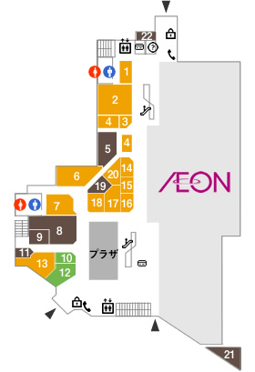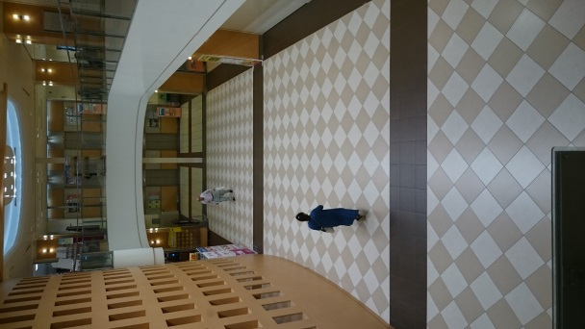

**（フロア図）**

**（会場写真）**

**【おおさか食育フェスタ２０１６】**

**▼開催目的**

地域団体、健康福祉・農林水産及び教育分野、行政等の各関係機関・団体が相互に連携し、参加型イベント「おおさか食育フェスタ」を開催することにより、食育について府民の理解を深めるとともに、機運の醸成を図る。

啓発対象：一般府民、食育関連団体及び事業者、管理栄養士養成施設学生等

実施内容：「野菜摂取」「朝食摂取」「減塩」「栄養バランス」、「規則正しい食生活」、「地産地消」、「伝承料理」等、食育に関する様々な体験型展示ブースを出展。

出 展 者：大阪府食育推進ネットワーク会議参画団体、関係企業、

大阪府食育関連部局、管理栄養士養成施設、

食育ヤングリーダー育成支援事業参加校　等

**【「野菜バリバリ朝食モリモリ元気っ子」推進キャンペーン2016】**

▼**開催目的**

子どもの頃から規則正しく朝食をとり、野菜や果物を多く摂取する等の健康的な生活習慣を身につけるため、第２次大阪府食育推進計画(平成24年3月策定)に掲げる「野菜バリバリ朝食モリモリ～野菜あと100g、朝食で野菜を食べよう！～」を合言葉に、子どもとその保護者に対する啓発キャンペーンを実施し、より一層の実践につなげる食育を推進する。

　啓発対象：一般府民（主に子どもとその保護者）

実施内容：「野菜摂取」「朝食摂取」等に関する体験型展示ブースを出展

　出 展 者：大阪府食生活改善連絡協議会、

大阪市食生活改善推進員協議会（調整中）

**【開催概要】**

大阪府食育推進強化月間（８月）の取組である「おおさか食育フェスタ」及び「野菜バリバリ・朝食モリモリ元気っ子推進キャンペーン」を、より効果的に実施するため、本年度は同時開催とする。

実施日時　平成２８年８月１８日(木)・１９日(金)の２日間

１０：００～１７：００

開催場所　野田阪神WISTE(ウイステ)１階プラザ（イオン野田阪神店）

住所：大阪市福島区海老江１－１－２３

（最寄駅：JR東西線・地下鉄千日前線：野田駅、

阪神電車：野田阪神駅　より徒歩約１分）

開催経費：健康おおさか21・食育推進企業団 協賛金

健康おおさか21推進府民会議 繰入金

「和食」と地域食文化継承推進事業 補助金

おおさか食育フェスタ2016 ・ 「野菜バリバリ朝食モリモリ元気っ子」推進キャンペーン2016　開催企画（案）